בס"ד

חידות בתמונות לפרשת תצוה תשס"ו
תשובות יופיעו עם החידות של השבוע הבא
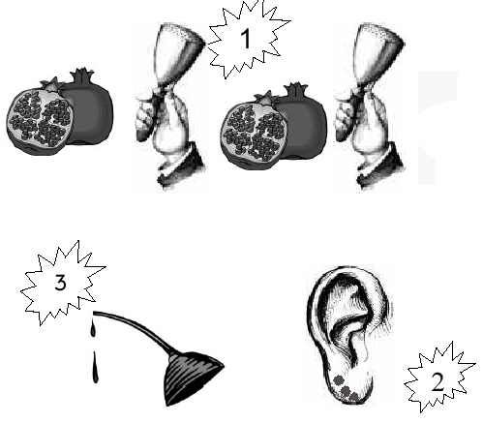
כל תמונה או אוסף תמונות מסמלת פסוק, מצווה או אישיות. לפעמים הדברים רומזים לדברי חז"ל. השבוע ישנן שלש חידות כרגיל.

תשובות לחידות בתמונות תרומה (היו רק שתי חידות)

כפתור ופרח.
עצי שיטים עומדים.

